**浑江区住建局**

**2017年政府信息公开工作年度报告**

2017年，住房城乡建设局深入贯彻落实《政府信息公开条例》和国务院有关规定，围绕住房城乡建设管理重大决策和群众关心事项，依法有序推进政府信息公开工作。结合我局工作特点，深入推进政府信息公开工作，强化依法行政。现将我局2017年政府信息公开工作情况报告如下：

**一、完善政府信息公开工作机制**   
 我局高度重视此项工作，进行专门研究部署，建立政务公开工作领导小组、由局长任组长，分管领导任副组长，各相关股室负责人为小组成员，研究、协调推进政府信息公开过程中的重要问题，切实保障该项工作的顺利开展。并指定思想作风正、工作责任心强的工作人员负责公开的具体事务性工作，落实公开信息分管领导把关，主要领导审批制度，及时调整和充实领导小组成员。通过健全政务信息公开组织机构，有组织、有领导、有计划，积极稳妥地推进全局政务信息公开工作。

**二、完善政府信息公开工作保障措施**

根据《中华人民共和国政府信息公开条例》规定，明确了我局实施政府信息公开的总体要求、推进机构、信息公开的范围、公开的程序等；明确了政府信息公开申请办理的机构、办理流程、办理时限以及政府信息公开办理工作的监督投诉等。明确了各条信息更新维护的责任单位和责任人、更新周期和要求。明确了分管领导，并由局办公室负责全局性、跨部门栏目的信息维护，各业务科室负责相应的业务信息的收集、整理，汇总局办公室统一，报分管领导进行审查，同时由分管领导负责相关政策意见的答复审核工作。在信息公开网站建设中，对制度性、政策性内容实行长期公开，如有更改要及时对网站相应内容及时更新；经常性工作做到定期公开；阶段性工作做到逐段公开。同时建立我局内部的信息报送机制，量化考核，做到及时调整栏目、更新网站信息，推进政务公开和政府信息化工作，促进科学、民主、依法行政和增强政府工作透明度。   
  **三**、人大建议及政协提案办理结果公开情况

截止2017年12月31日，人大建议和政协提案并公开结果近100条，答复率100%。从文件生成到网上公开均不超过30个工作日。

**四、政府信息主动公开情况**  
 按照区委、区政府要求，每月及时更新单位工作动态，网络信访及时给与答复，确保每项工作的顺利开展。今年我局公开信息达115余条。

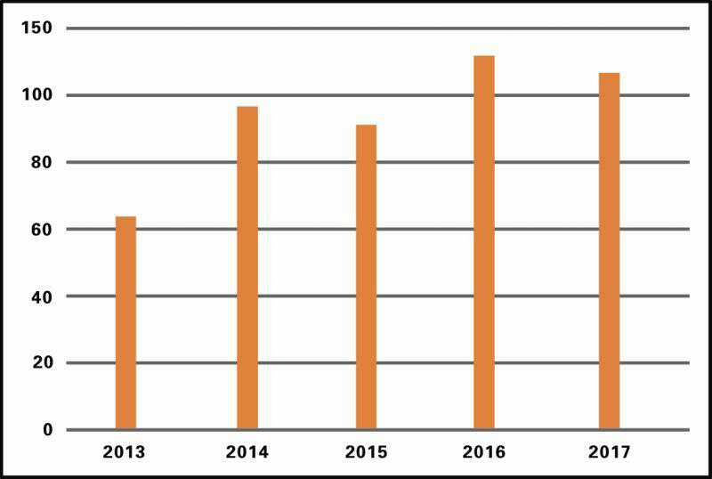

五、依申请公开政府信息情况

2017年没有收到依申请公开，没有产生依申请公开信息费用。

六、行政复议和诉讼情况

2017年没有发生由政务公开引起的行政复议和行政诉讼。

七、政府信息公开的收费及减免情况

2017年没有产生依申请公开信息费用。

**八、存在的主要问题和改进措施**  
 2017年我局虽然在政务公开工作上取得了一定的成效，但也存在不足，将在下一步工作中加以改进。   
 1、加强对信息公开相关知识的学习培训。   
 政府信息公开工作是一项严格按照国家颁布的《条例》来实施的工作，需引起格外的重视，若处理不当，则会引起行政诉讼和行政复议等相关问题。因此，需要工作人员不但要对国家政策做到及时掌握，还要继续加强有关业务知识的学习研究。   
 2、进一步提高对政务信息公开的认识。   
 全体工作人员需要进一步统一思想，把提供政府信息作为一项法定义务和公共服务职责，变被动公开为主动公开。我局将继续贯彻《中华人民共和国政府信息公开条例》，按照上级提出的各项工作要求，自觉将此项工作与依法行政、转变政府职能等工作相结合，改进工作作风，主动适应新形势、新要求、新挑战、提高行政透明度。

3、加大力度、扎实有效的推进好政务公开工作   
 政务公开、办事公开是一项关系重大，政策性很强的工作，要进一步建立健全政务公开的各项制度，坚持公开原则的确定性与公开步骤的渐近性相结合，公开内容的真实性与公开形式的多样性相结合，在实践中不断深化和完善政务公开的工作制度，规范政务公开程序，重视政务公开流程再造，大力创新政务公开制度，通过加强用理论指导实践，确保政务公开健康有序地开展。

浑江区住房和城乡建设局

2017年12月15日